Взрыв в Бейруте как приговор капитализму
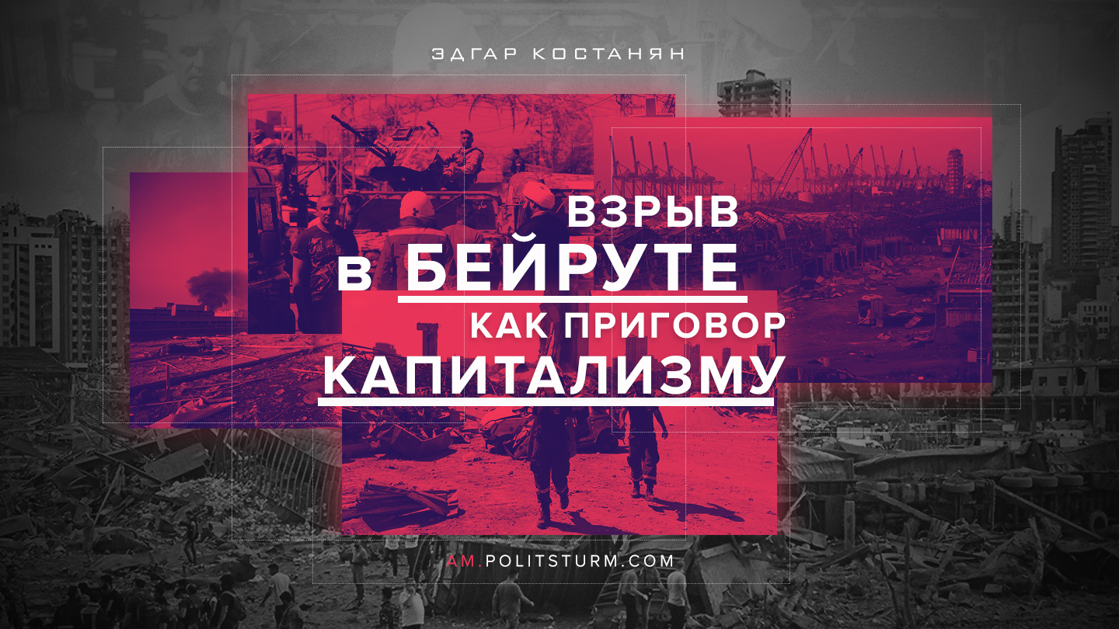

Оригинальная статья
2020-08-08
2 мин. на чтение
Facebook
ВКонтакте
В Ливане объявлен трехдневный траур по жертвам мощного взрыва в порту. По последним данным, 135 человек погибли, ранены свыше 4 тысяч. В Бейруте разрушены или повреждены более половины зданий. Очевидцы сравнивают происшедшее с землетрясением или атомной бомбардировкой. Среди пострадавших есть и наши соотечественники, поскольку взрыв прогремел вблизи армянских кварталов. Город объявлен зоной бедствия, на две недели введен режим ЧП.
Сотни ошеломленных и забрызганных кровью людей бродили по улицам в поисках помощи. Но больницы Бейрута, уже переполненные из-за пандемии коронавируса, не могли их принять. Заваленные пациентами, медицинские работники вынуждены сортировать пациентов на улице, в то время как Красный Крест работает с правительством над созданием моргов. И многие люди все еще должны быть похоронены под завалами, в которые превратился центр этого гордого города.
Хотя официально причину взрыва еще предстоит установить, высокопоставленные должностные лица сообщили информационным агентствам, что вероятной причиной был нитрат аммония, хранившийся на складе 12 порта, который загорелся после того, как сварочные работы подожгли склад.
Химическое вещество хранилось там после того, как оно было конфисковано у судна Rhosus, плавающего под молдавским флагом, в 2014 году. Судно принадлежало компании Teto Shipping, владельцем-управляющим которой является гражданин России Игорь Гречушкин, живущий на Кипре. Он покинул судно, которое следовало из Грузии в Мозамбик через Бейрут после спора с портовыми властями, в результате чего его моряки оказались в затруднительном положении с невыплаченной заработной платой в течение почти года.
Взрыв будет иметь разрушительные экономические, социальные и политические последствия. Для Ливана, которому не привыкать к войне и смерти, случившееся 4 августа — огромная национальная трагедия. И сам убийственный взрыв — это, похоже, только ее начало. На территории порта находились зернохранилища. Порта сегодня просто нет, вместо него — котлован, заполненный морской водой. Зернохранилища тоже уничтожены.
Бейрутский порт был главной артерией для импорта продовольствия. В Ливане есть и другие порты, но они маленькие и не смогут обрабатывать объем продукции, необходимой для страны с населением в 6 миллионов.
Взрывной волной сильно повреждена и инфраструктура аэропорта, он прекратил свою работу.
https://www.youtube.com/watch?time_continue=1&v=h4bDn09mCH4&feature=emb_logo
В четверг 6 августа против правительства Диаба, пришедшего к власти после массовых протестов против бедности, бесхозяйственности правительства, коррупции и политического сектантства в октябре прошлого года, начались акции протеста за его отставку.
Еще до взрыва Ливан находился в тяжелейшем экономическом и финансовом кризисе: произошел фактический обвал национальной валюты — ливанской лиры, потерявшей большую часть своей стоимости, стремительный рост инфляции и удвоение цен на продукты питания, широко распространенная и постоянно увеличивающаяся бедность, усугубляемая пандемией коронавируса.
В ноябре прошлого года, задолго до пандемии, Всемирный банк подсчитал, что 45% населения Ливана жили за чертой бедности, по сравнению с 33% до сентября, а 22 % — в крайней бедности. Аналитики ВБ предсказывали, что надвигающееся банкротство страны приведет к дальнейшему росту до 50% в 2020 году.
Ущерб, нанесенный порту, может вызвать нехватку предметов первой необходимости, таких как продукты питания, топливо и медицинские принадлежности, поскольку страна импортирует большинство основных товаров.

Ошибка при загрузке изображения
Взрыв является грозным обвинением политической элите Ливана, которая позволила годами хранить огромные количества взрывоопасной селитры аммония на складе у пристани без надлежащего контроля безопасности.
Это одно из ряда недавних бедствий во всем мире, которые можно было полностью предвидеть и предотвратить, которые в совокупности представляют собой жгучий обвинительный приговор капитализму и правящим элитам мира, включая ад на Гренфелл-Тауэр в Лондоне в 2017 году, обрушение восьмиэтажного здания Рана-Плаза в Дакке в 2013 году, разлив нефти Deepwater Horizon в Мексиканском заливе в 2010 году, а также нынешняя пандемия коронавируса.

Оригинальная статья

